

COLEGIO DEL PRADO
EDUCACIÓN SECUNDARIA
HISTORIA
Curso: 3ro A y B.
Tema: “La Etapa Rivadaviana”
Profesor: Agostina Ariza
Dirección de e-mail: arizacorreaagostina@gmail.com

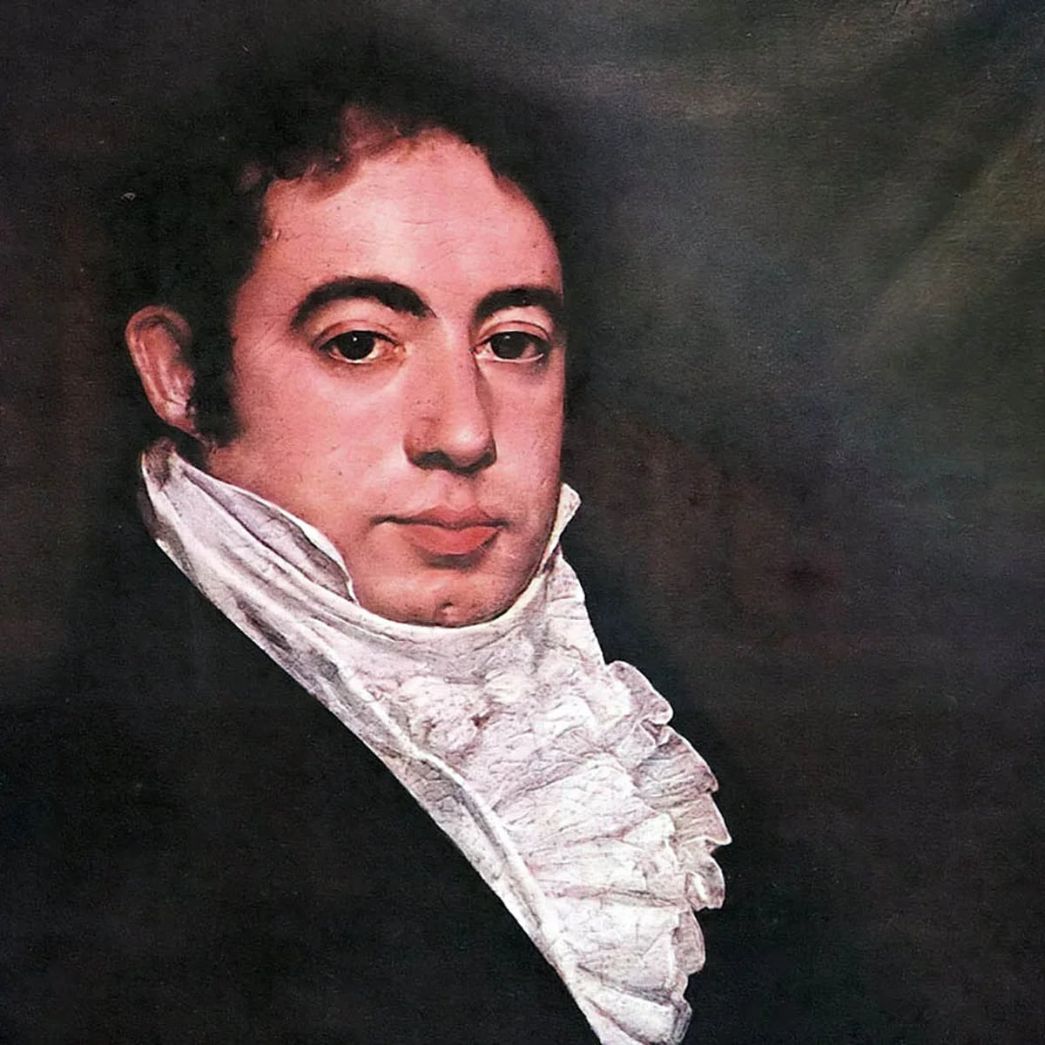

ACTIVIDADES:
- Luego de leer la sobre la situación económica de las Provincias Unidas, responde las
siguientes preguntas:
a) ¿Qué planteaban los Tratados de Pilar y el de Benegas y qué diferencias existían
entre los dos?
b) ¿Qué establecía la Ley Electoral impulsada por Rivadavia en la Provincia de Buenos Aires?
c) ¿Por qué Rivadavia buscó cerrar los cabildos de Buenos Aires y Luján?
d) ¿Qué medidas tomó con respecto a la iglesia?
2) ¿Por qué no se pudo llevar a cabo el Congreso que se llamó en Córdoba?
3) ¿Qué argumentos tenían los porteños para convocar a otro congreso, esta vez en Buenos Aires?
4) Enumera las causas del estallido de la guerra contra el Imperio del Brasil.
5) Observa el siguiente video y luego responde:
https://www.youtube.com/watch?v=m2C1fZYQldY&t=842s
- ¿Cuál era el argumento de Rivadavia para intentar sancionar la Ley de Capital del Estado?
b) ¿Quiénes se opusieron a la misma y por qué?
c) ¿Qué interés tenía Rivadavia en finalizar la Guerra con el Brasil? ¿Qué se aprobó en el tratado de Paz y cuál fue la reacción del pueblo?
d) ¿Cómo crees que influenció la misma con la caída de Rivadavia?
6) Investiga por tu propia cuenta lo qué fue el empréstito de la Baring Brothers y qué consecuencias tuvo para las Provincias Unidas.

